1986-Putnam-A-第1题-最大值问题
求满足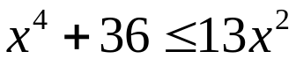的所有实数集上函数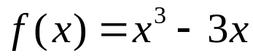的最大值, 并给出解释.
解：
由确定的区域为:
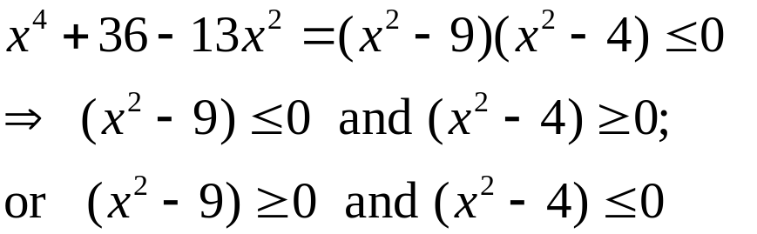
由于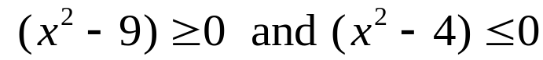,
即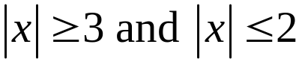不能构成区间,
所以只能是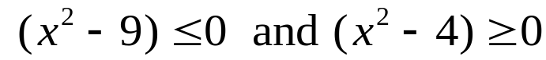，
即区间 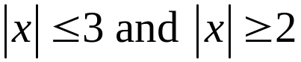,
即 .
求驻点.
但是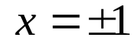不在中, 由于闭区间上的连续函数一定取到最大值, 所以只能在端点取到. 即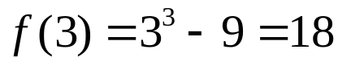，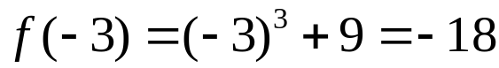，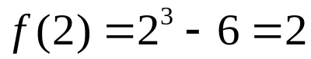，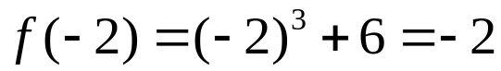. 所以最大值为18.
是否是局部最大(小)值点：
由于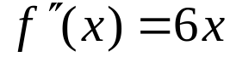，所以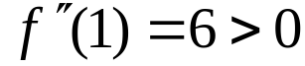，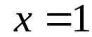为局部最小值点，而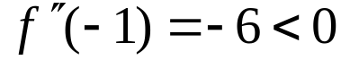，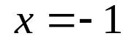为局部最大值点. 图形如下：
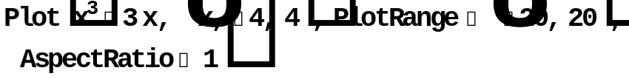
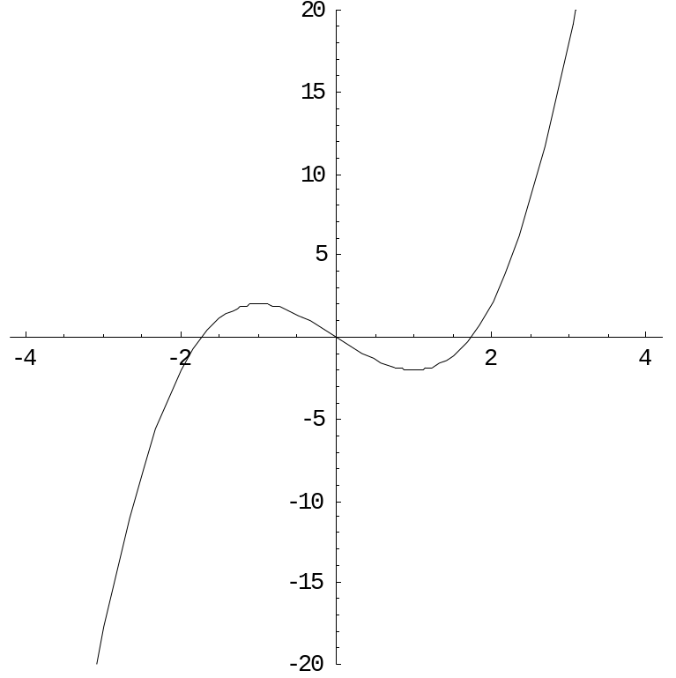
Graphics
在求区间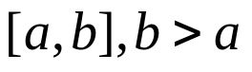上分段光滑函数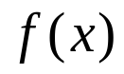的最大值
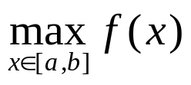
时，有的教材, 例如
Frederick R. Adler (Department of Mathematics and Department of Biology, University of Utah)
Modeling the Dynamics of Life
– Calculus and Probability for life scientists,
Brooks/Cole Publishing Company, 1998. (该书2005年出了第2版)
提出了连续函数求最大、最小的如下算法：
p. 200, Algorithm 3.1(Finding global maxima and minima)
1. Compute the value of the function at the endpoints and anywhere the function is not differentiable. 计算函数在端点和不可微点
处的值.
2. Find all critical points. 求全部临界点.
3. Compute the value of the function at all critical points. 计算所有临界点处的值.
4. The largest of the numbers found in step 1 and 3 is the global maximum. The smallest of the numbers found in step 1 and 3 is the global minimum. 第1、3步求得的最大(小)值
就是该连续函数的整体(全局) 最大(小)值.
p. 202, Algorithm 3.2(Finding local maxima and minima with the second derivative)
1. Find all critical points.
2. Compute the sign of the secong derivative at all critical points.
3. Critical points where the second derivative is positive correspond to local minima, and critical points where the second derivative is negative correspond to local maxima.
值得们同学思考的是:什么是算法? 算法为什么重要? 上述算法在实际中都是可行的吗?
算法(algorithm) 定义计算过程的一组详细指令(从而这个过程也称为算法(algorithmic)过程), 它开始于(给定的算法的一定数量的可能输入中的)一个任意输入(input), 而且其目的在于得到一个完全由输入和指令决定的结果(result)(或输出(output)).
—《数学百科全书》, 卷1, 科学出版社1994,
pp. 119 – 121.

2. 花旗银行的一则低息现金贷款广告：
借50,000元,
分36期(月) 还清,
每月还1,637元.
问：月利率为多少? 为求出要求解什么样的数学问题，能够手算吗?
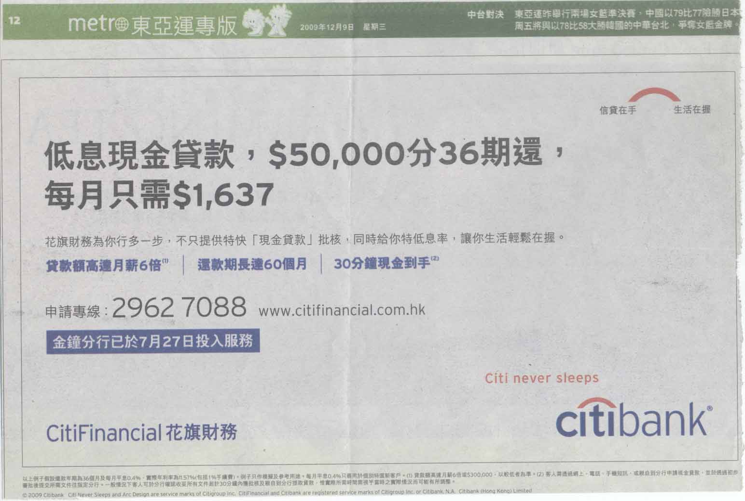

数学建模：假设：等额还款
提示:借款模型是按月利率, 按月计算的.
用符号表示,设一开始的贷款金额记为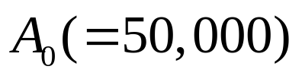,
贷款年数记为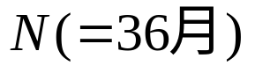,
每月还款x = 1,637元.
年利率记为R,
月利率记为r = R/12.
确定变量以及变量之间的关系, 即数学模型的建立：这个月(记为第n个月)尚欠银行的款数记为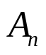, 上个月(记为第n - 1个月)结余欠款记为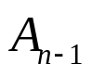加上利息记为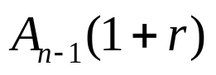，减去这个月的还款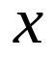, 还欠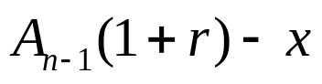.
所以数学模型为: 这个月的欠款等于上个月欠款加上利息, 再减去这个月的(等额)还款; 一开始的借(欠)款已知; 20年必须还清. 用数学语言表示, 即数学模型为:
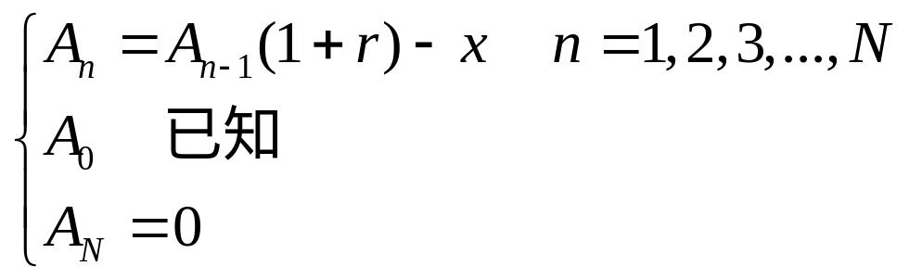
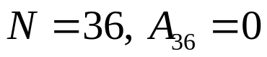表示36个月还清贷款.
求解这个数学模型只需要用到等比级数部分和的求和公式.
解:
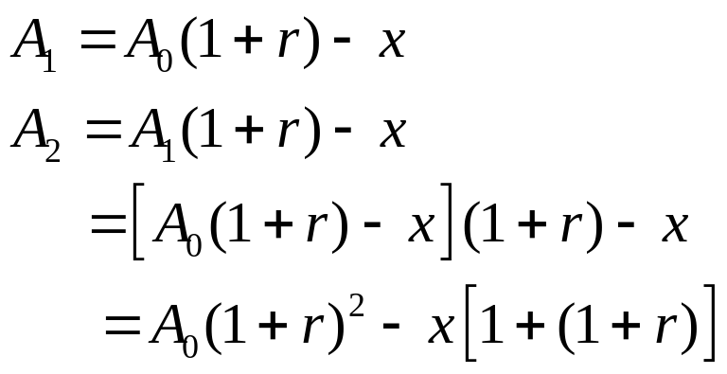
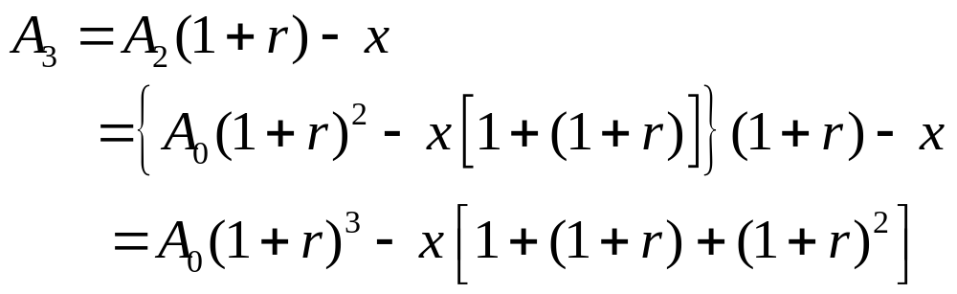
容易观察出规律, 并用数学归纳法证明, 对于任何n有
由等比级数部分和的求和公式(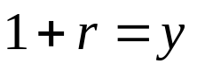)
于是有
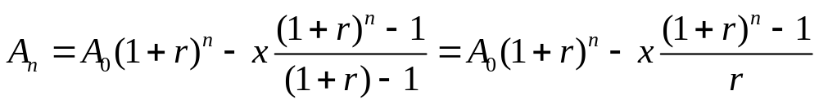由于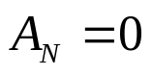, 所以
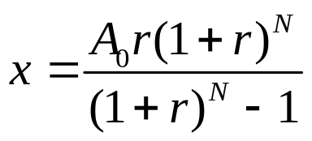
任意一个量可以作为因变量, 其他三个作为自变量. 所以, 可以建立4个数学模型. 现在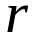是因变量, 因此
(*)
或记 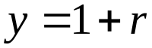
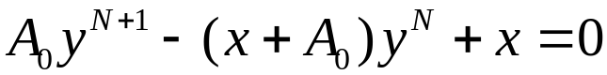 (**)
例如,用(*)求解(没法手算,必须用计算器或数学软件). 下面是用Mathematica 计算的.

Clear[A,r,x,n]
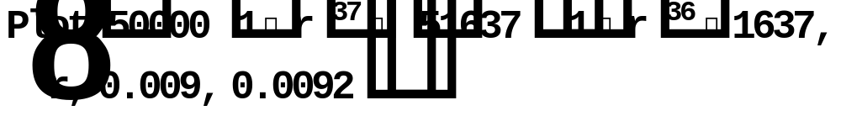
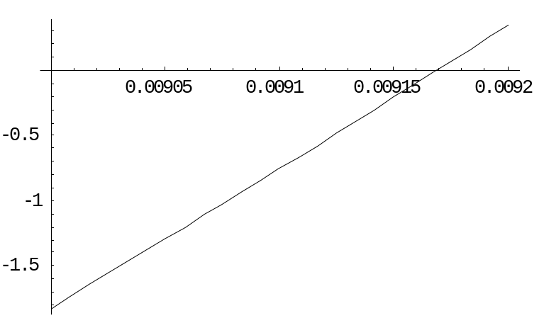
Graphics
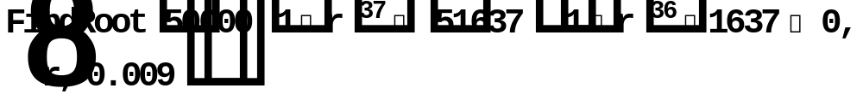
{r→0.00916892}

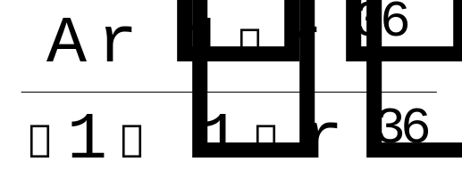
f [0.00916892, 50000, 36]//N
1637.
问：月利率为多少? 为求出要求解什么样的数学问题，能够手算吗?
Clear[A,r,x,n]
Graphics
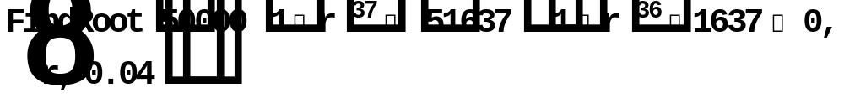
{r →0.00916892}
f[0.00916892, 50000, 36]//N
1637.

